**Инструкция по заполнению заявления на получение архивных копий, подтверждающих трудовой стаж, заработную плату с использованием Единого портала государственных услуг.**

**Подача заявления на оказание услуги «Получение архивных документов» на едином портале государственных услуг (**[**https://www.gosuslugi.ru/600149/1/form**](https://www.gosuslugi.ru/600149/1/form)**)**

1. Необходимо войти на единый портал государственных услуг (далее – ЕПГУ), ввести логин, пароль от Вашей учетной записи и нажать кнопку «Войти».

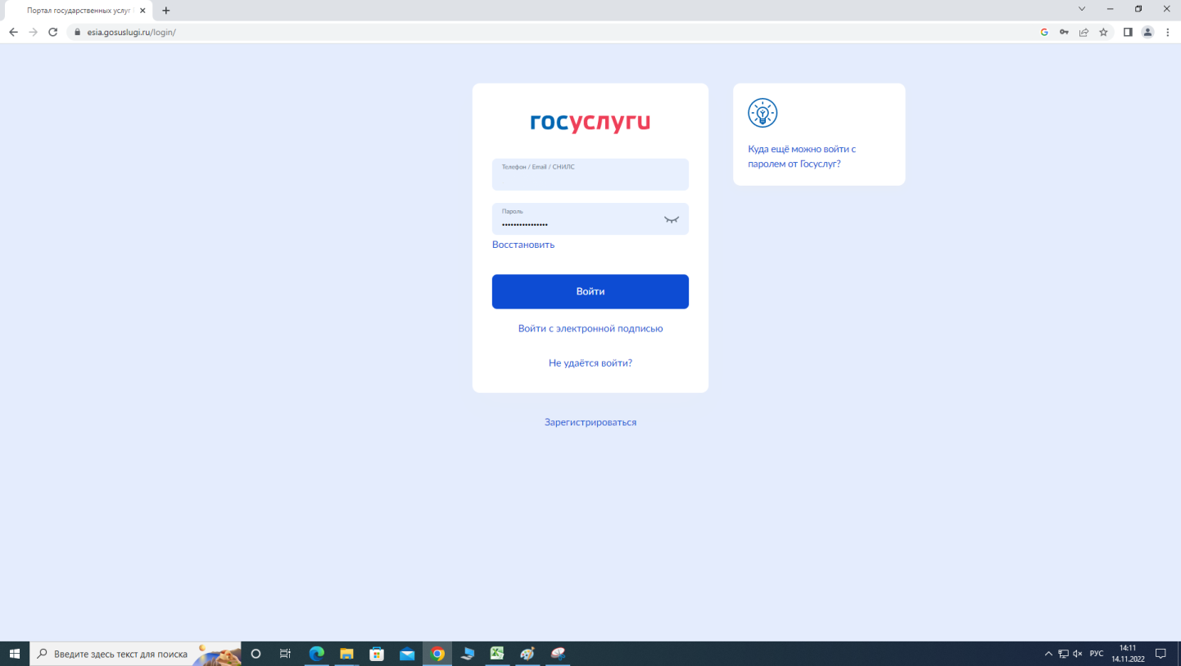

2. После входа на ЕПГУ нажмите на поиск или надпись «Введите запрос…».

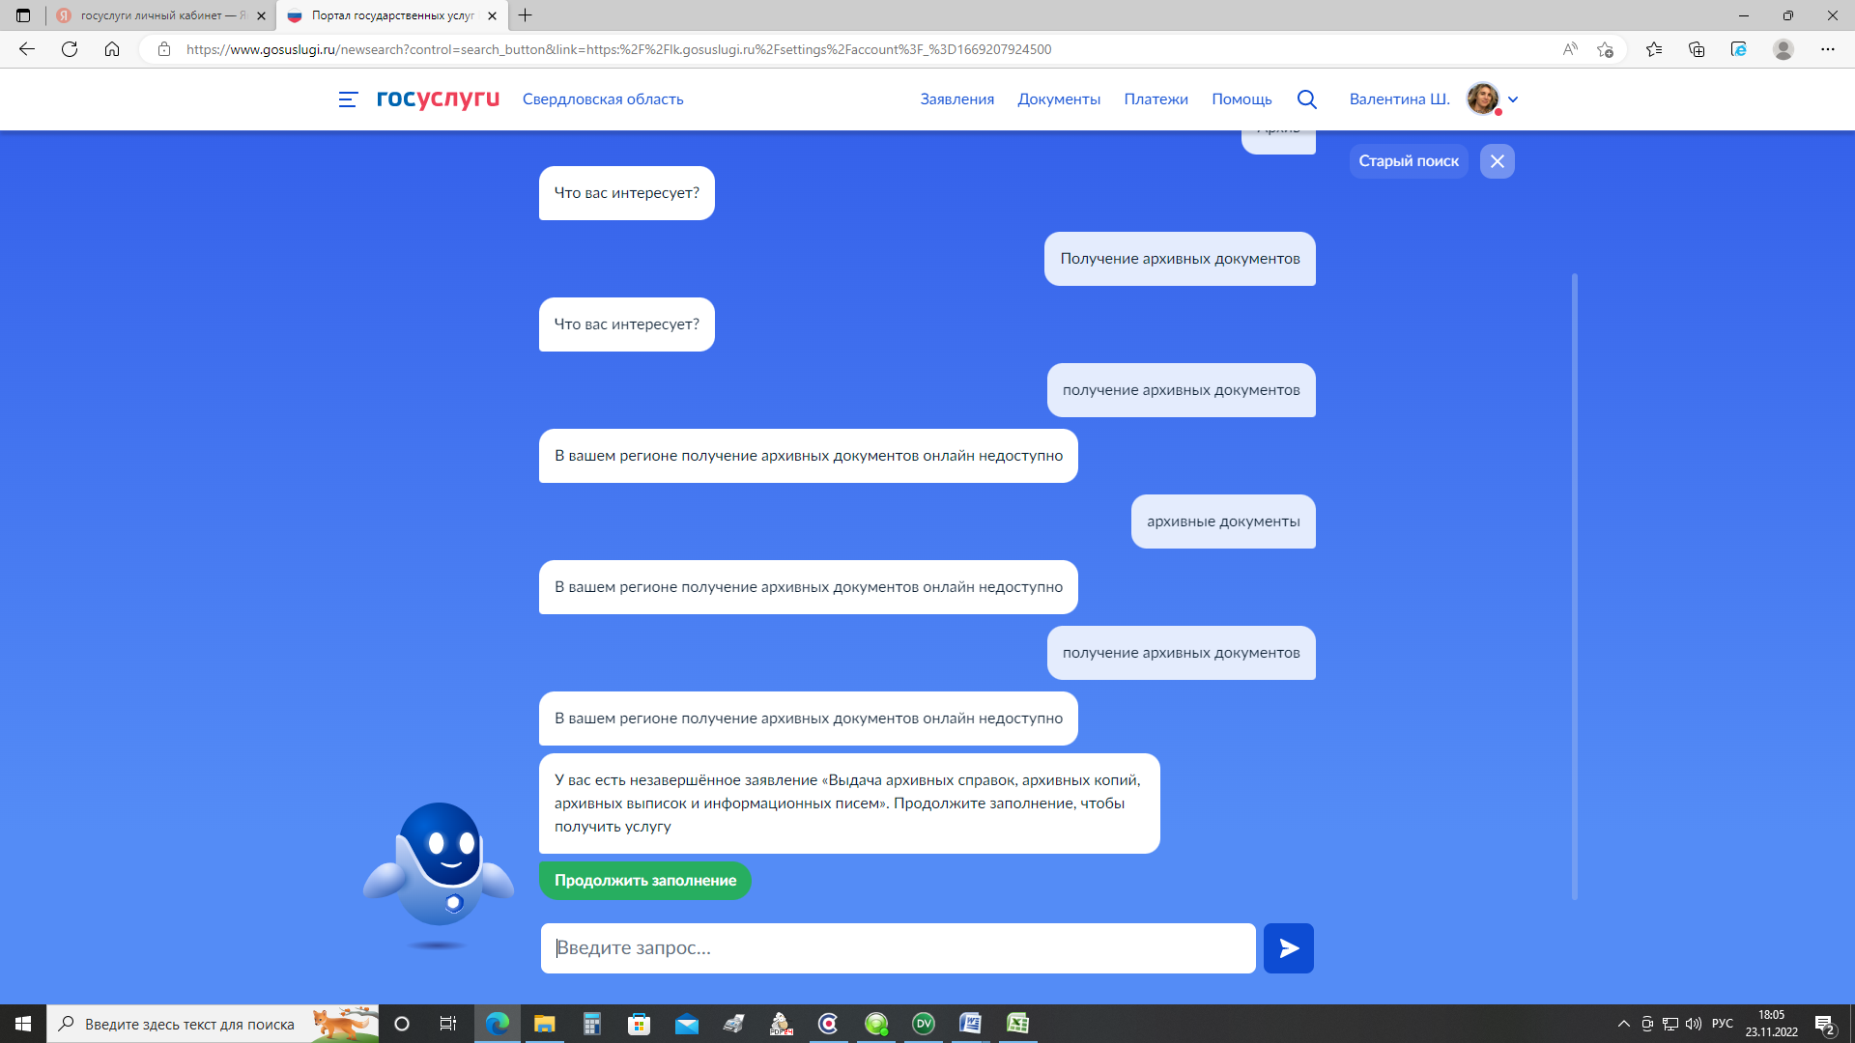

3. В поисковой строке необходимо набрать название услуги: «Получение архивных документов». Далее в поиске выбираем вариант: Получение архивных документов.

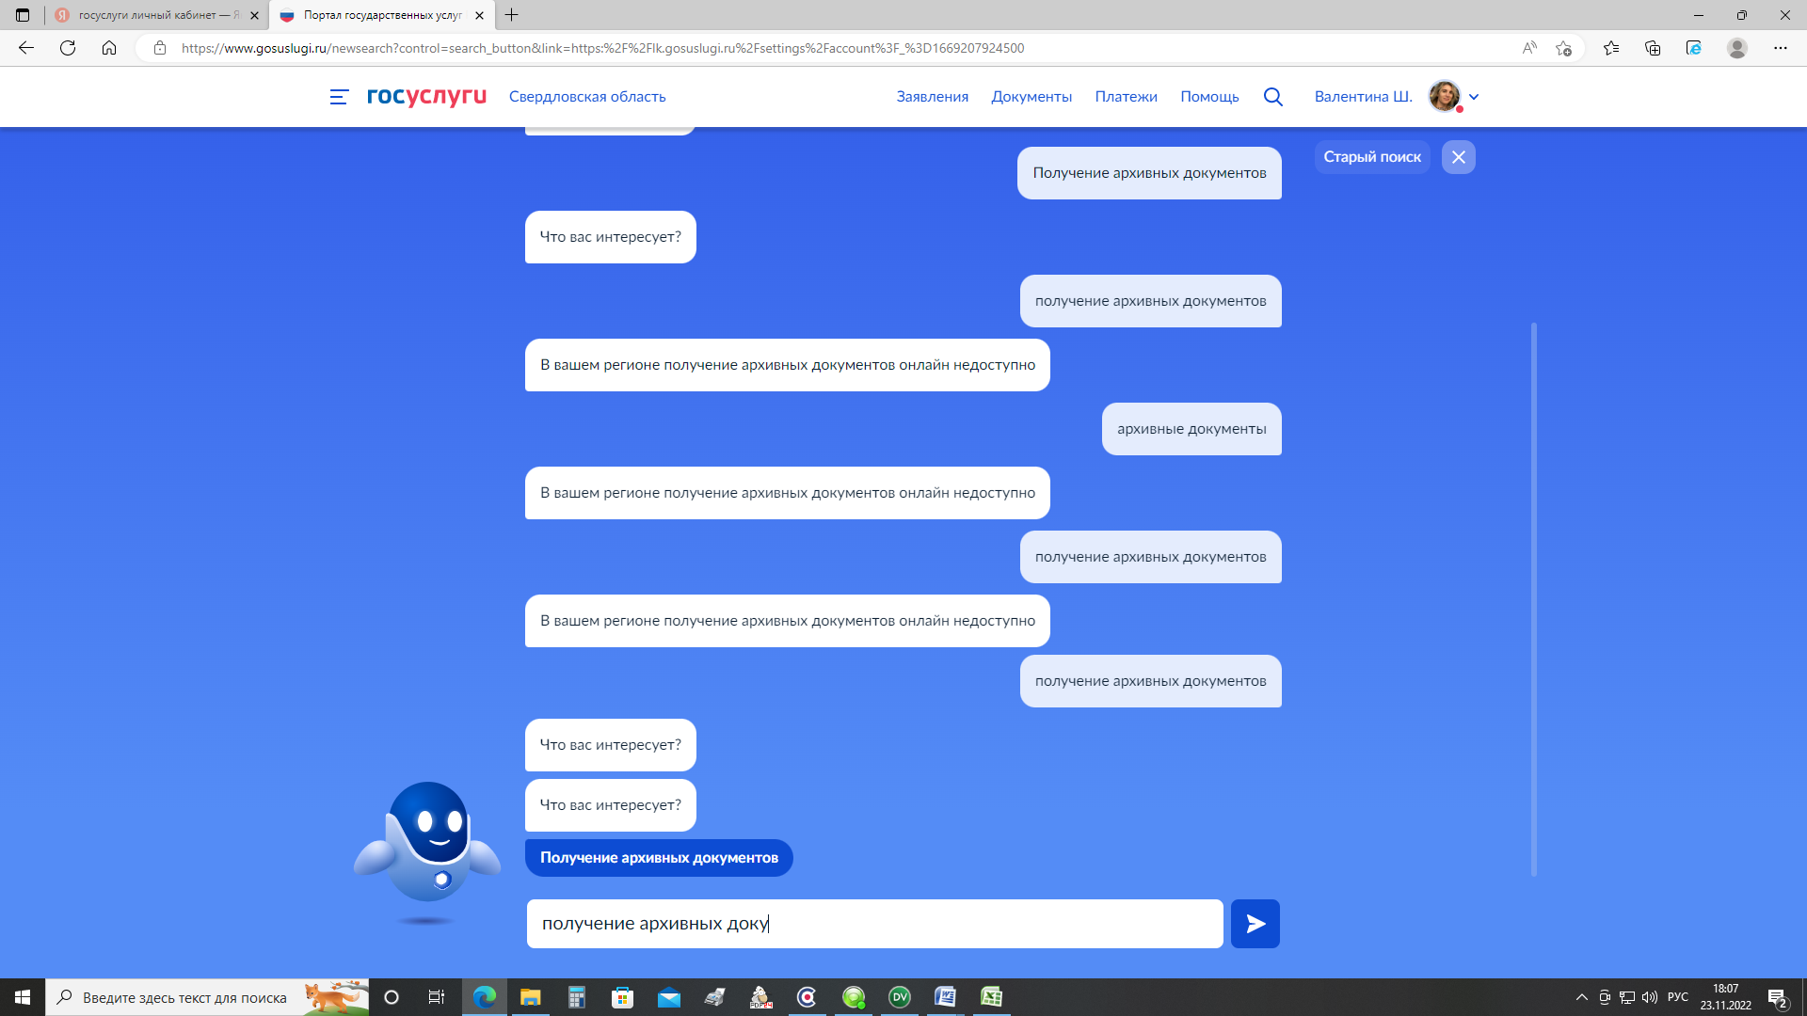

4. Далее высвечивается окно с основной информацией об услуге. Необходимо нажать кнопку «Начать».

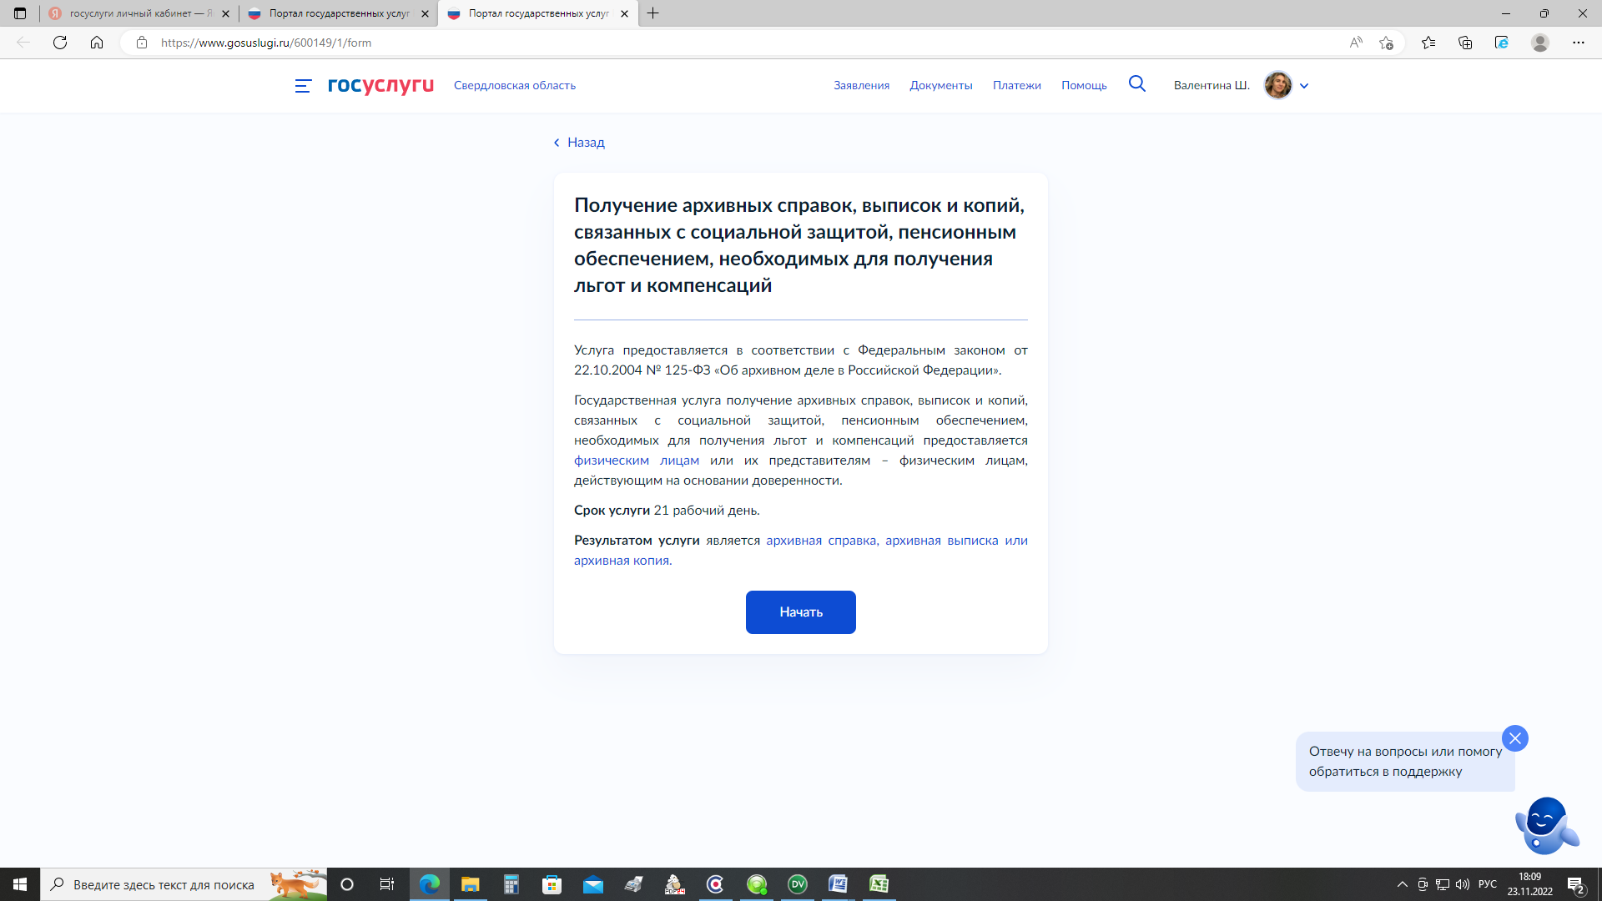

5. Выбираем категорию «Заявитель обратился лично».

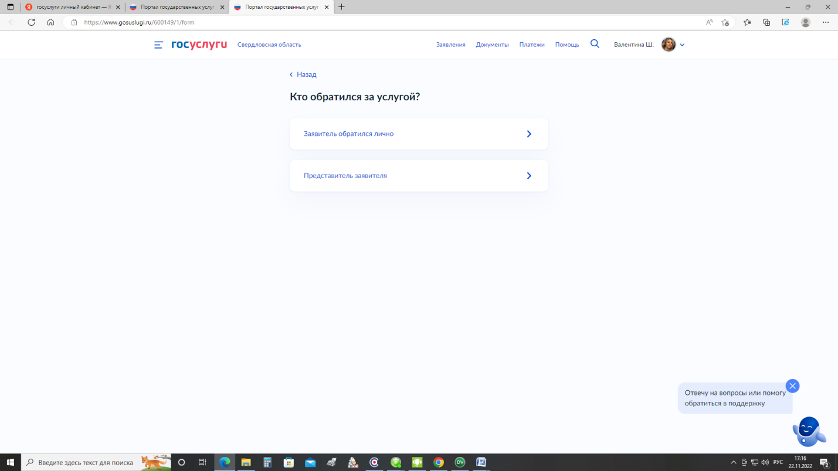

6. Проверяем личные данные заявителя: ФИО, дата рождения, СНИЛС, паспортные данные, в случае, если данные верные, нажимаем кнопку «Верно».

В случае если данные неверные, необходимо их изменить (нажать кнопку «Изменить»). После изменения данных продолжить заполнение заявления.

7. Проверяем номер контактного телефона заявителя, в случае, если номер верный, нажимаем кнопку «Верно».

В случае если номер неверный, необходимо его изменить (нажать кнопку «Редактировать»). После редактирования продолжить заполнение заявления.

8. Проверяем электронную почту заявителя. В случае если электронная почта указана, верно, нажимаем кнопку «Верно».

В случае если электронная почта указана неверно, необходимо ее изменить (нажать кнопку «Редактировать»). Указать верный адрес электронный почты, затем нажать кнопку «Отправить письмо». На указанную почту придет информационное сообщение от ЕПГУ для подтверждения указанной почты, пройти по ссылке и подтвердить. После подтверждения электронной почты продолжить заполнение заявления.

В случае если электронная почта не указана, необходимо ее указать, затем нажать кнопку «Отправить письмо». На указанную почту придет информационное сообщение от ЕПГУ для подтверждения указанной почты, пройти по ссылке и подтвердить. После подтверждения электронной почты продолжить заполнение заявления.

9. Проверяем адрес регистрации заявителя, если данные верные, нажимаем кнопку «Верно».

В случае если данные неверные, необходимо их уточнить (нажать кнопу «Уточнить адрес»). После изменения данных продолжить заполнение заявления.

10. После проверки данных заявителя необходимо выбрать цель обращения – «Подтверждение трудового стажа, заработной платы».

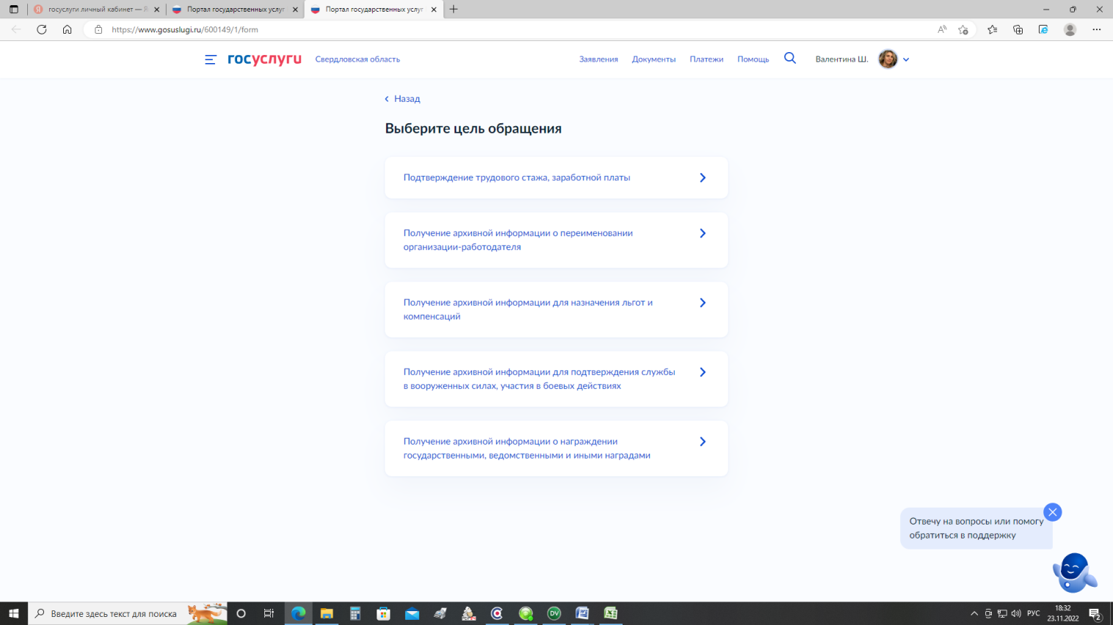

11. Указываем точные сведения об организации: полное наименование организации, местонахождение организации, период работы в данной организации. В поле «Текст запроса» укажите наименование структурного подразделения, в котором Вы работали, хронологический период и должность.

*Например: прошу предоставить копию личной карточки и (или) приказа о приеме/переводе/увольнении №, дата (при наличии) и (или) расчетно-платежные ведомости/табуляграммы по начислению заработной платы за период работы с 01.07.2007 по 30.09.2009 в должности швеи закройного цеха ателье № 6 фабрики ремонта и пошива одежды.*

Затем нажать кнопку «Далее».

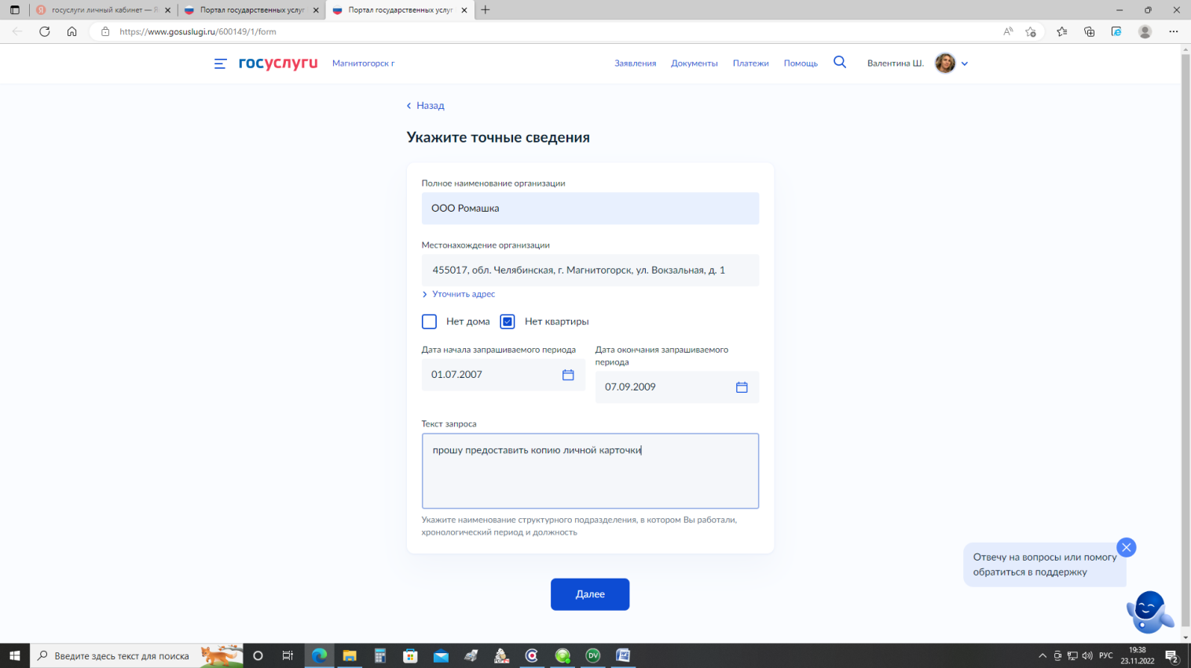

12. При наличии загрузить копию трудовой книжки. Для загрузки необходимо выбрать файл с расширением *.PDF, *.BMP, *.JPG. Максимальный допустимый размер 50 Мб. Нажать кнопку «Далее».

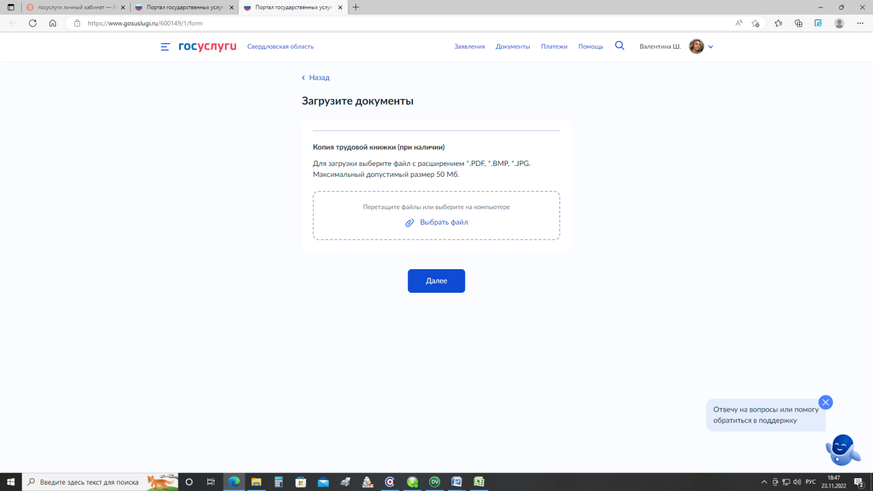

13. Выбрать вид запрашиваемого архивного документа – «Архивная копия».

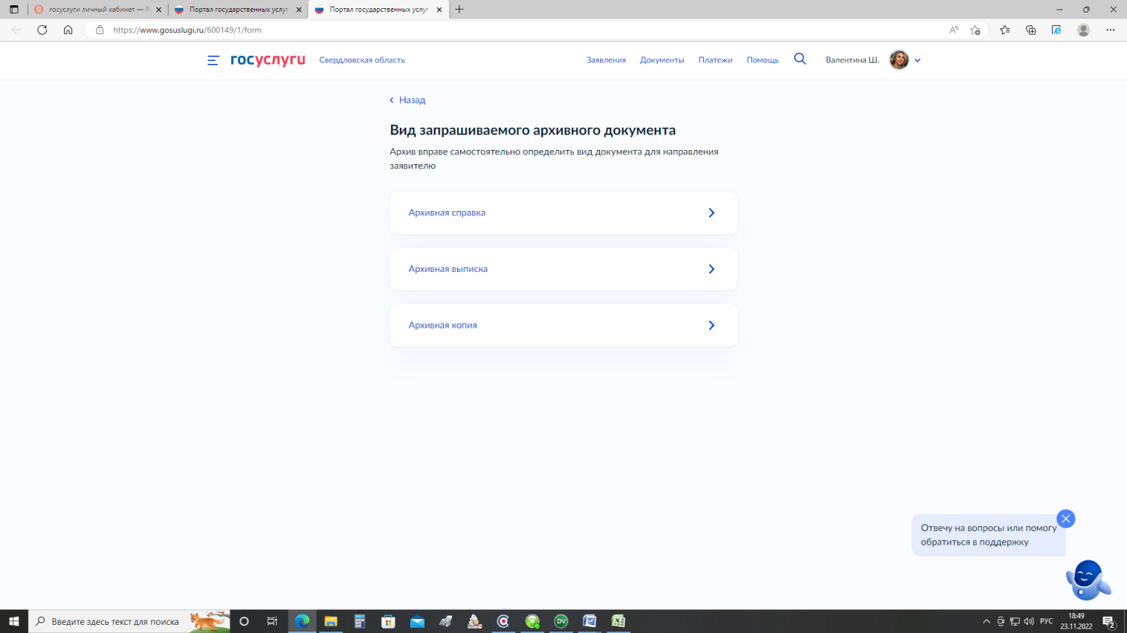

14. Далее необходимо выбрать подразделение, оказывающее услугу.

В поисковой строке набираем «Магнитогорск», выбираем подразделение – «Администрация Магнитогорского городского округа». Нажимаем кнопку «Выбрать».

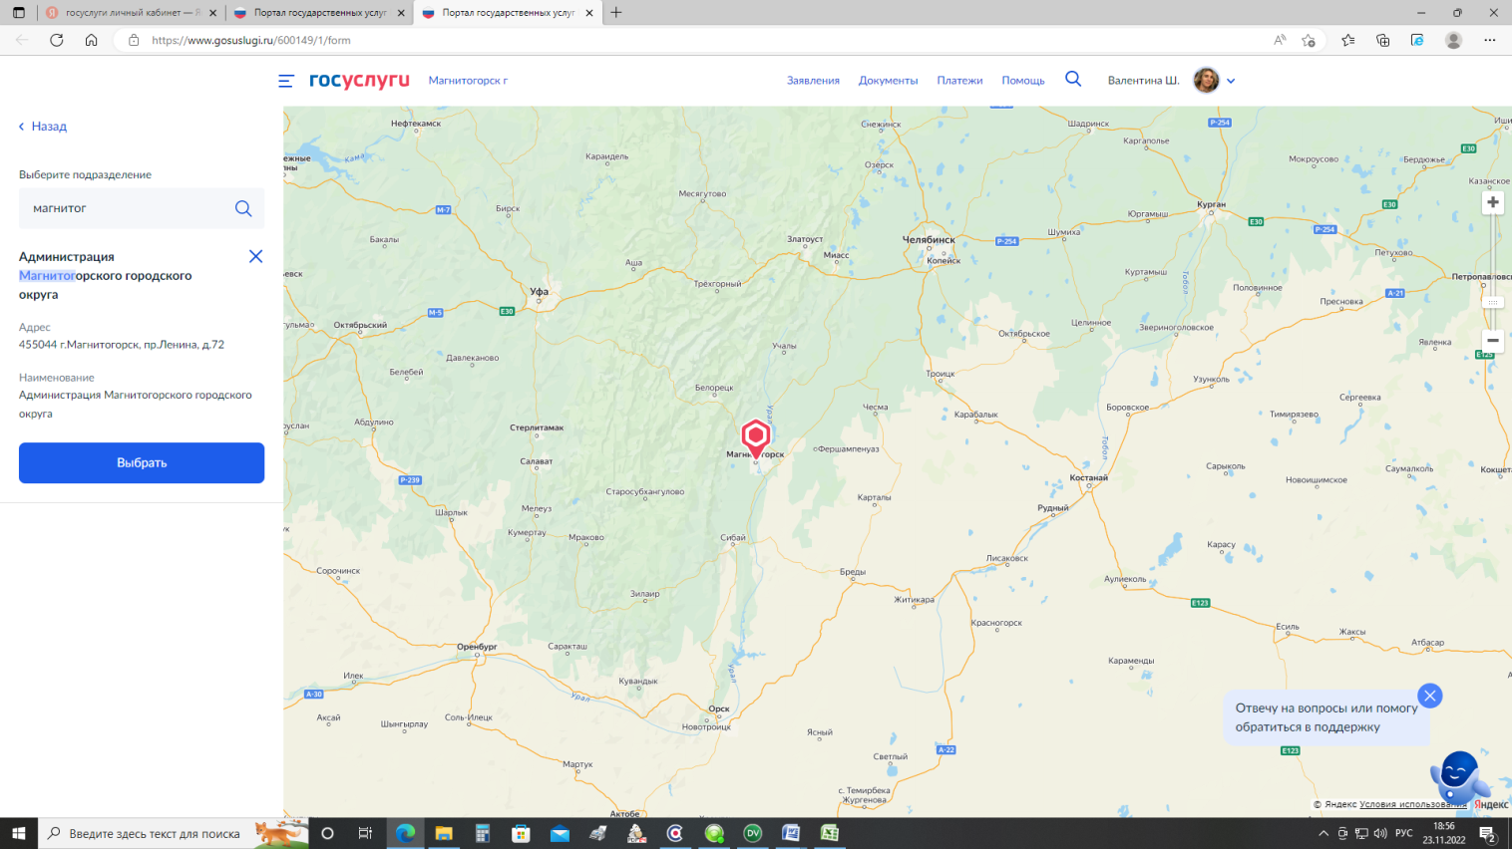

15. «Способ получения результата».

Электронный результат предоставления услуги будет предоставлен в Ваш личный кабинет на ЕПГУ.

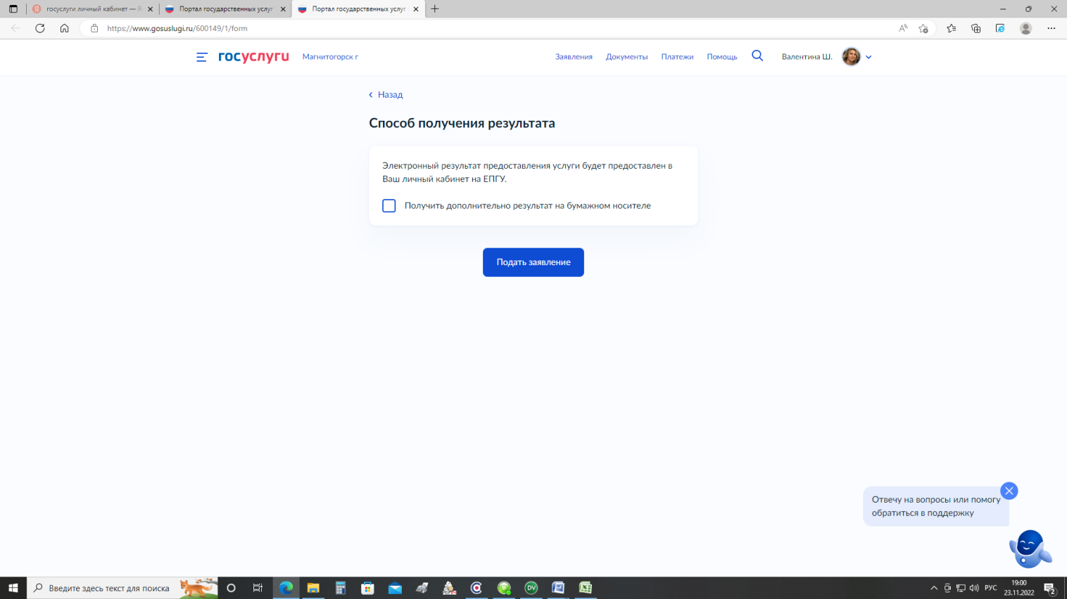

Если Вам необходим результат оказанной услуги (архивная копия) на бумажном носителе, необходимо поставить галочку «Получить дополнительно результат на бумажном носителе» и выбрать «Личное обращение в уполномоченный орган». Нажать кнопку «Подать заявление».

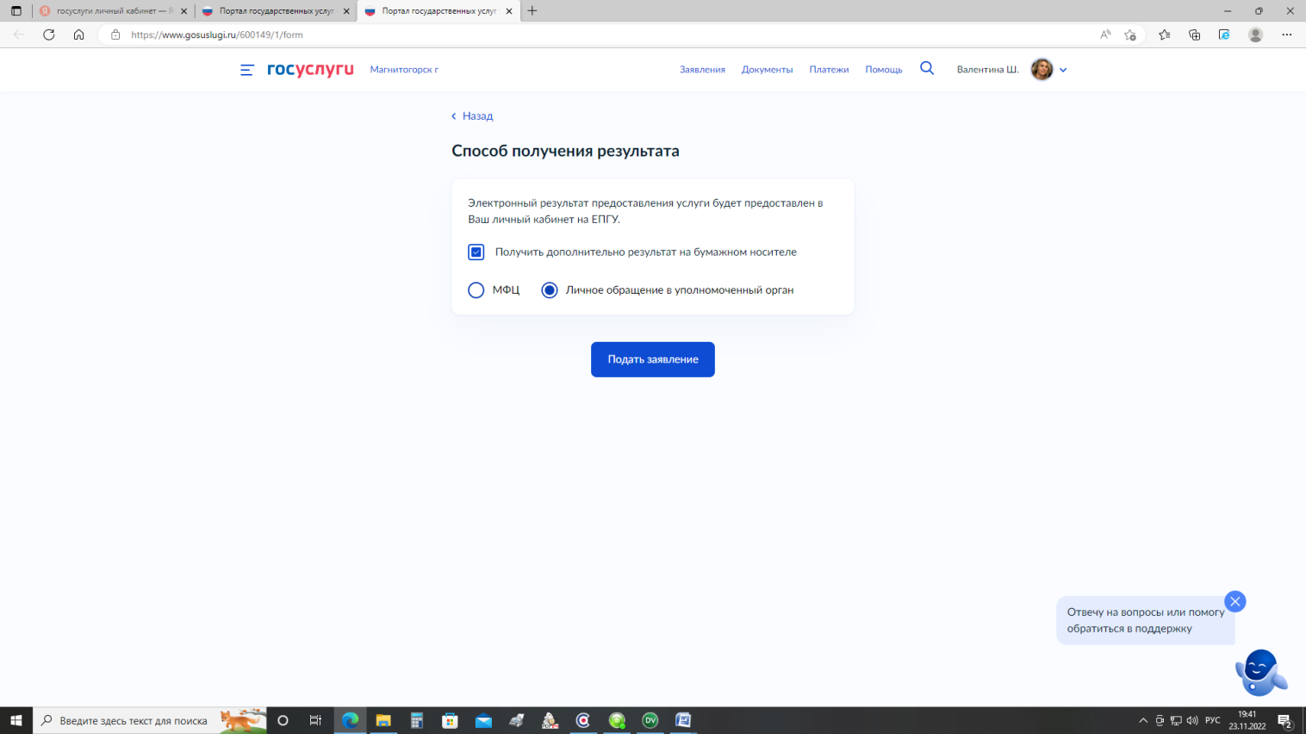

После получения электронного результата в личном кабинете на ЕПГУ, и в случае необходимости получения результата оказанной услуги на бумажном носителе (архивной копии) Вы можете подойти в МКУ «Городской архив» г. Магнитогорска по адресу: г. Магнитогорск, пр. Ленина, д. 12, каб. 1 в приемные дни – понедельник, среда с 08.30 до 17.30 (перерыв с 12.30 до 13.15).

По вопросам оказания услуги «Выдача архивных документов» Вы можете обращаться по телефонам: 8(3519)20-68-54, 20-68-53.